

Alimentación bovina

**Breve descripción:**

La ganadería tiene un impacto económico significativo en Colombia, pero también genera efectos ambientales adversos, como emisiones de gases y degradación del suelo. Alternativas como los sistemas silvopastoriles, cercas vivas y bancos de proteínas buscan reducir el daño ambiental, mejorando la producción y la sostenibilidad. Las Buenas Prácticas Ganaderas promueven la producción responsable y sostenible de carne y leche.

**Octubre 2024**

Tabla de contenido

Introducción 1

1. Impacto económico y ambiental de la ganadería 2

Perspectiva económica 2

Perspectiva medioambiental 2

Sistemas alternos de producción ganadera 5

2. Sistemas silvopastoriles 6

2.1. Arreglos silvopastoriles 10

2.2. Pastoreo en plantaciones 11

2.3. Cercas vivas 12

Tipos de cercas vivas 13

2.4. Barreras rompevientos 14

2.5. Barreras vivas 16

3. Bancos de proteínas 17

La reconversión agrícola y pecuaria 18

Plan de reconversión 18

Historial de la finca o situación de partida 18

Programa de actualizaciones 19

4. Buenas Prácticas Ganaderas (BPG) 21

Síntesis 25

Material complementario 26

Glosario 27

Referencias bibliográficas 29

Créditos 31

Introducción

La ganadería es una actividad de gran relevancia económica y cultural en muchas regiones del mundo, incluida Colombia, donde representa una importante fuente de ingresos para miles de familias rurales. Sin embargo, su crecimiento ha generado preocupaciones debido al impacto ambiental que produce, como la emisión de gases de efecto invernadero y la degradación de suelos.

En respuesta a estos desafíos, han surgido alternativas de producción ganadera que buscan mitigar los efectos negativos sobre el medio ambiente, sin comprometer la productividad. Entre estas alternativas destacan los sistemas silvopastoriles, que integran árboles y arbustos con el pastoreo, y las cercas vivas, que además de dividir áreas dentro de las fincas, ofrecen beneficios ambientales y económicos.

Este componente formativo también explora la importancia de los bancos de proteínas y la reconversión agrícola como métodos para mejorar la sostenibilidad de la ganadería. Asimismo, se describen las Buenas Prácticas Ganaderas (BPG), que garantizan la producción de alimentos de origen animal de manera responsable, segura y en armonía con el medio ambiente.

# Impacto económico y ambiental de la ganadería

La ganadería, como uno de los pilares fundamentales del sector agropecuario, tiene un impacto considerable en la economía y el medio ambiente. Desde el punto de vista económico, contribuye significativamente al producto interno bruto (PIB) y es una fuente crucial de empleo e ingresos para muchas familias rurales.

Esta actividad también presenta importantes desafíos ambientales, como la emisión de gases de efecto invernadero, la degradación del suelo y la pérdida de biodiversidad. Analizar el impacto económico y ambiental de la ganadería es esencial para encontrar un equilibrio entre el desarrollo productivo y la sostenibilidad ecológica.

### Perspectiva económica

En Colombia, la actividad ganadera representa el 3 % de la riqueza nacional, tiene una participación del 26 % en la producción global del sector agropecuario y genera el 60 % del PIB pecuario. Más allá de los números y cifras, la ganadería es la fuente de ingresos y sustento de miles de familias que ocupan de manera pacífica las complicadas zonas rurales del país. Inclusive, al día de hoy, la ganadería se ha convertido en una cultura, un estilo de vida que embarga a una buena parte de la población nacional y que representa la identidad e idiosincrasia de muchos colombianos, cuya gran mayoría no conoce otra forma de ganarse la vida.

### Perspectiva medioambiental

Desde una perspectiva medioambiental, las actividades humanas han generado un impacto considerable en los ecosistemas, afectando tanto la biodiversidad como la calidad del aire, suelo y agua. Este enfoque busca comprender cómo prácticas como la agricultura, la ganadería y la industria influyen en el equilibrio natural, promoviendo soluciones sostenibles para mitigar el daño y preservar los recursos para las futuras generaciones.

1. Perspectiva medioambiental

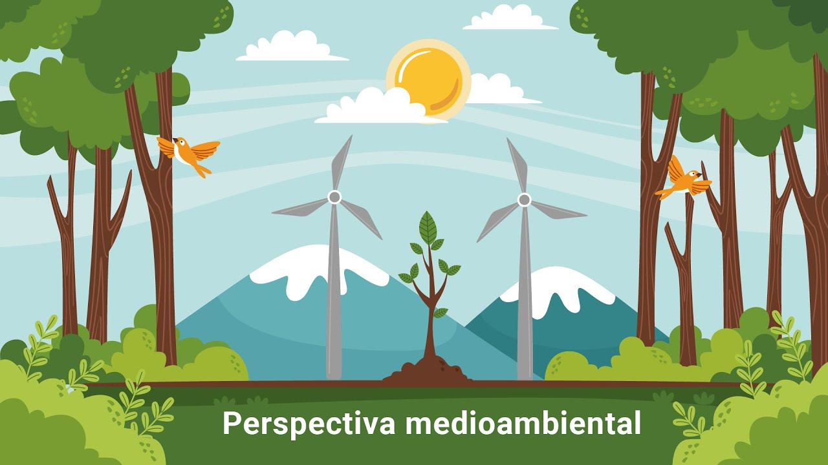

**[Enlace de reproducción del video](https://www.youtube.com/watch?v=8RB-CkeZQKc&feature=youtu.be)**

|  |
| --- |
| **Síntesis del video: Perspectiva medioambiental** |
| La ganadería extensiva a gran escala tiene un impacto profundo en el medio ambiente. Por un lado, grandes cantidades de bovinos se concentran en pequeñas áreas de tierra, generando enormes emisiones de gases contaminantes, entre ellos, el dióxido de carbono.  Estas emisiones no solo afectan la calidad del aire, sino que también contribuyen al cambio climático y al calentamiento global. La Organización de las Naciones Unidas para la Agricultura y la Alimentación ha revelado que la ganadería es responsable del 18 % de las emisiones mundiales de gases de efecto invernadero.  Además, esta actividad provoca la emisión de gases como el metano y el óxido nitroso, principalmente a través de la fermentación digestiva de los rumiantes. Pero no solo los gases son el problema: la deforestación y la quema de forrajes para convertir terrenos en pastizales también generan grandes cantidades de dióxido de carbono.  Otro efecto negativo es la compactación del suelo, producto del peso de los animales que lo pisan continuamente. Esto destruye su estructura natural, volviéndolo infértil y poco apto para la vida silvestre o la agricultura.  La ganadería, una actividad vital para muchas economías, trae consigo una carga ambiental que debemos abordar para preservar el futuro del planeta.  Finalmente, una problemática adicional relacionada con la ganadería es la "potrerización". Este proceso implica la transformación de terrenos boscosos, selváticos o de cultivo en potreros destinados a la crianza de ganado. Lo preocupante es que una vez que un terreno ha sido explotado de esta manera, es muy difícil devolverlo a su estado original, donde pueda sustentar vida silvestre.  Por lo tanto, la ganadería extensiva no solo afecta la calidad del suelo y las emisiones de gases, sino que también juega un papel crucial en la destrucción de hábitats naturales, poniendo en peligro la biodiversidad de las regiones donde se practica. |

### Sistemas alternos de producción ganadera

La ganadería es una actividad económica de gran tamaño e importancia, y difícilmente detendrá su crecimiento. Además de ser la fuente de ingreso de muchas personas, es un atractivo para la inversión y constituye uno de los pilares del sector primario de la economía.

No puede negarse que la ganadería extensiva ocasiona un fuerte impacto sobre el medio ambiente y contribuye al deterioro de las condiciones atmosféricas, como la calidad del aire y la estabilidad climática.

En respuesta a la necesidad de mantener la producción de carne y leche que abastece un enorme mercado a nivel global, y de mitigar el impacto negativo que dicha producción genera para el medio ambiente, han surgido diversas alternativas que proponen la integración de componentes silvestres y forestales con la crianza de ganado.

**El objetivo es simple**: garantizar la producción, minimizando tanto como sea posible el impacto ambiental.

# Sistemas silvopastoriles

Un sistema silvopastoril combina elementos silvestres con la actividad de pastoreo. En otras palabras, es una mezcla de árboles, arbustos, pasto y ganado en un mismo terreno, en donde se busca una integración de todos los elementos silvestres con los asociados a la actividad ganadera. También existen sistemas agroforestales que consisten en la integración de árboles, arbustos y forraje con cultivos agrícolas. Ambos sistemas surgen como una alternativa para mitigar el impacto medioambiental ocasionado por las prácticas extensivas de producción de carne y cultivos.

Como se presenta en la siguiente figura, los sistemas silvopastoriles buscan que exista una relación entre la actividad ganadera y forestal a nivel del predio. El sistema está conformado por tres factores:

1. Factores del sistema silvopastoril

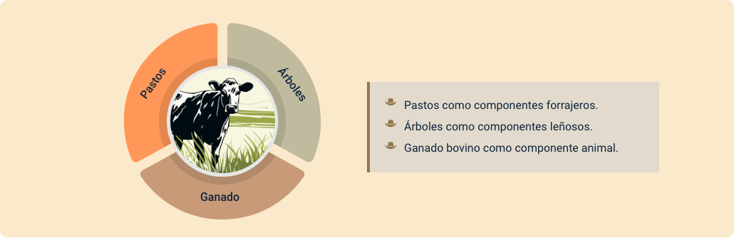

En un sistema silvopastoril, todos los componentes, tanto silvestres como ganaderos, se organizan de manera inteligente, buscando siempre que prevalezca una armonía ecológica y económica entre ambas partes. La adecuada implementación de estos sistemas no solo permite disminuir el impacto ambiental en gran medida, sino que también puede incrementar los niveles de productividad pecuaria.

Es importante diseñar de manera inteligente el sistema silvopastoril, pues debe evitarse que se generen interferencias entre los componentes silvestres y el pastoreo. Por ejemplo, no deben sembrarse plantas que puedan enfermar o lastimar al ganado, ni árboles que atraigan la presencia de animales que puedan incomodar a los bovinos.

Algunos beneficios adicionales que pueden obtenerse con la utilización de estos sistemas son los siguientes:

El uso de sistemas silvopastoriles en terrenos ganaderos no solo mejora la producción, sino que también contribuye a la conservación del medio ambiente y la biodiversidad.

Los beneficios de los sistemas silvopastoriles son:

* **Fijación de dióxido de carbono**

Los árboles y arbustos actúan como sumideros de carbono, absorbiendo dióxido de carbono y transformándolo en oxígeno, contribuyendo a reducir el calentamiento global.

* **Conservación de la biodiversidad**

Los sistemas silvopastoriles crean hábitats naturales, favoreciendo la biodiversidad de aves, invertebrados y plantas, promoviendo un ecosistema equilibrado con la ganadería.

* **Mejora en la absorción y flujo de agua**

Las raíces de los árboles mejoran la absorción de agua en el subsuelo, reduciendo la erosión y aumentando la retención de agua, lo que incrementa la productividad del suelo.

* **Restauración del nitrógeno en el suelo**

Las plantas leguminosas y las raíces de los árboles restituyen nitrógeno y reciclan nutrientes de las capas más profundas del suelo, mejorando la fertilidad del mismo.

* **Regulación de la temperatura del ganado**

Los árboles proporcionan sombra que regula la temperatura de los animales, lo que mejora su bienestar, incrementa la ingesta de forraje y favorece la productividad de leche y carne.

Se invita a revisar el video completo para obtener información detallada sobre cómo los sistemas silvopastoriles pueden ofrecer una solución efectiva frente a los desafíos ambientales ocasionados por la ganadería tradicional.

1. Planificación de un sistema silvopastoril

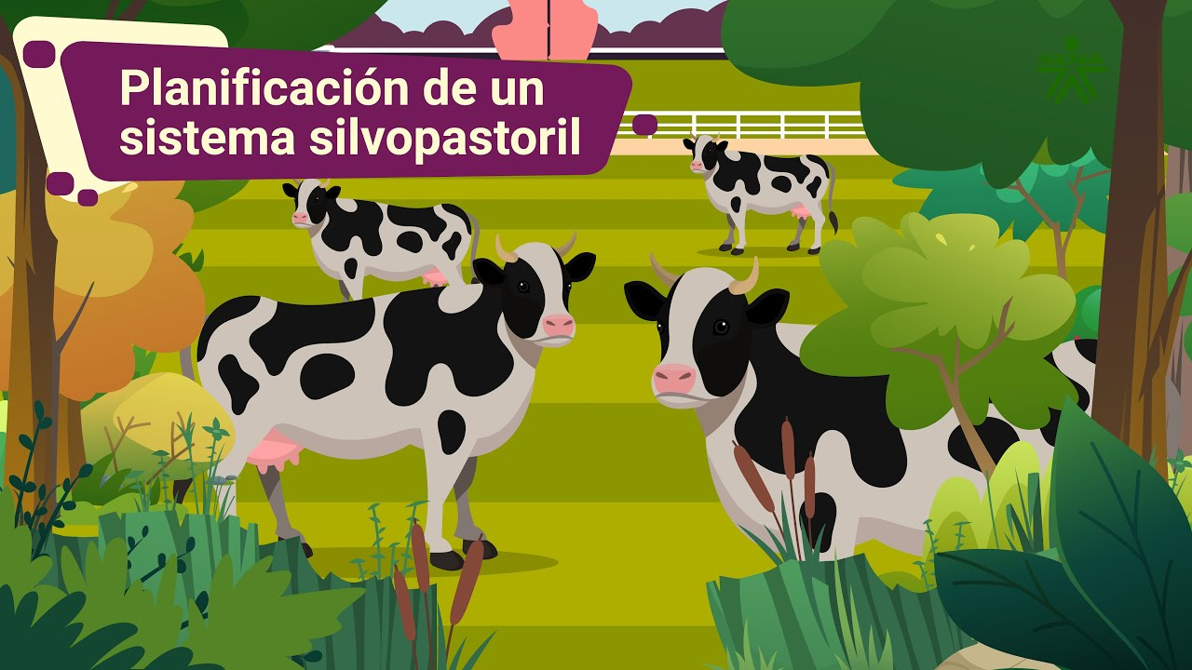

[**Enlace de reproducción del video**](https://www.youtube.com/watch?v=4MWi-eQbmmU)

|  |
| --- |
| **Síntesis del video: Planificación de un sistema silvopastoril** |
| En el último siglo se han revelado serias y claras evidencias de los impactos ambientales ocasionados por la ampliación de la frontera agrícola y la ganadería tradicional. En consecuencia, se da el aumento de la temperatura de la tierra, la pérdida de la biodiversidad, la contaminación de las cuencas y en la calidad de los suelos.  La emisión de gases de efecto invernadero como: dióxido de carbono, óxido nitroso, gases fluorocarbonados y metano, están relacionados con la actividad pecuaria, pero afectan el cambio climático.  La ganadería afecta la biodiversidad cuando se sobre pastorea contaminando los potreros y el ambiente, cuando se talan bosques o árboles para establecer pasturas, como también cuando se transforman los hábitats y ecosistemas naturales para establecer ganadería. Igualmente cuando se introducen especies vegetales o animales traídas de otros ecosistemas, además la ganadería afecta las fuentes superficiales de agua como ríos y quebradas cuando se talan los bosques y los árboles, puesto que estos protegen las fuentes de agua y reducen la velocidad de caída de la lluvia, facilitando la infiltración del agua hacia el suelo o se aumentan los sedimentos que llegan a ríos y quebradas; asimismo se pierde la vegetación de las riberas, se aumenta temperatura del agua superficial, se disminuye la cantidad de alimento acuático, hay menor regulación de caudales de ríos y quebradas, el agua recibe demasiada materia orgánica y nutrientes que reducen el contenido de oxígeno del agua, se dañan taludes y causes de ríos y quebradas por el paso y el peso del ganado, a causa de esta problemática, es indispensable pensar en sistemas de producción animal, ambientalmente viables, que no afecten los recursos naturales.  Los sistemas silvopastoriles, en conjunto con las buenas prácticas ganaderas, permiten maximizar el uso del área dedicada a la ganadería y a la vez liberar áreas ocupadas por pastizales para restaurar el bosque para así, de esta manera, mitigar los efectos del calentamiento global. |

## Arreglos silvopastoriles

La disposición de árboles y arbustos en terrenos ganaderos, conocida como arreglo silvopastoril, puede variar según los objetivos del productor, desde la mejora del suelo hasta el aumento de la productividad ganadera.

A continuación, se describen algunos de los arreglos silvopastoriles más comúnmente utilizados:

* **Callejones para pastura**

Organiza filas de árboles o arbustos que forman callejones, utilizando árboles forrajeros de rápido crecimiento en conjunto con pastos y leguminosas. Incrementa la producción de forraje, mejora el suelo y reduce las emisiones de gases.

* **Hilera simple de baja densidad**

Los árboles se siembran a una distancia de 2 a 3 metros entre sí, y las hileras se separan por distancias de 4 a 6 metros.

* **Hilera simple de alta densidad**

Cada árbol o arbusto se siembra a 1 metro de distancia del siguiente, manteniendo una distancia equidistante entre ellos.

* **Hilera doble**

Se siembran árboles en dos hileras paralelas, con árboles ubicados en diagonal respecto a los de la otra hilera. Las hileras se separan por una distancia de 6 metros.

* **Hileras alternadas**

Las hileras de árboles se organizan en un solo eje, pero con secciones desplazadas hacia un lado, dejando espacios entre grupos de árboles.

* **Arreglo de árboles dispersos**

Árboles y arbustos se distribuyen aleatoriamente en el terreno destinado al ganado, proporcionando sombra y refugio. Se evita la concentración excesiva de árboles en una zona, permitiendo que el ganado paste alrededor de ellos.

## Pastoreo en plantaciones

Este modelo combina plantaciones de árboles con la actividad ganadera. Consiste en criar ganado dentro de una plantación, la cual también cuenta con los elementos propios de un potrero, como pastos y plantas herbáceas. Este arreglo silvoforestal es económicamente conveniente, ya que integra dos actividades productivas en un mismo terreno, reduciendo significativamente los costos operativos.

Los forrajes producidos por las plantas y los árboles de la plantación generan nuevas fuentes de alimento para los bovinos, además de ser una fuente de semillas que reabastecen la producción de forraje. Los árboles también proporcionan sombra y refugio para los animales en días de lluvia.

A pesar de sus ventajas, este tipo de arreglo tiene algunas desventajas, como:

* La vegetación del terreno compite constantemente por espacio, agua, nutrientes y luz, lo que afecta su productividad.
* La presencia de plantas herbáceas puede atraer plagas, que a su vez transmiten enfermedades a los árboles o incluso al ganado.
* Los bovinos pueden dañar los arbustos, disminuyendo su valor económico.

## Cercas vivas

Este sistema de cercas vivas es común en áreas tropicales y consiste en establecer hileras de árboles y arbustos para delimitar áreas dentro de la finca, como los potreros. Este método es mucho más económico que las cercas convencionales. Una cerca viva puede estar formada por una sola especie de árbol leñoso o postes muertos leñosos.

La distancia entre los árboles puede variar, pero la más recomendable es de 1 a 3 metros.

Los beneficios que ofrecen las cercas vivas son:

1. **Beneficios para la finca**

* Son especies de larga duración.
* Dividen potreros.
* Proporcionan sombra al ganado.
* Producen madera.
* Producen frutos para el consumo humano.
* Sirven como alimento para el ganado.

1. **Beneficios ambientales**

* Funcionan como cortafuegos.
* Reducen la presión sobre los bosques.
* Mejoran la calidad del aire.
* Mantienen y mejoran los suelos.
* Aumentan la presencia de diferentes especies animales.
* Embellecen el entorno de la finca.

### Tipos de cercas vivas

Las cercas vivas juegan un papel importante en la conservación ambiental y la mejora de la producción en fincas ganaderas. Estas se dividen en dos tipos principales:

1. **Cercas vivas simples:**

* Compuestas por una sola especie de árbol, como matarratón, guayabo común, ciruela de husito (Spondias spp.), o pachote (Pachira quinata).
* Los árboles se pueden podar cada dos años y son utilizados principalmente para delimitación y control de potreros.

1. **Cercas vivas multiestratos:**

* Formadas por dos o tres especies diferentes, como árboles maderables, frutales, forrajeros, ornamentales o medicinales.
* Ofrecen mayor cobertura vegetal en menos tiempo y proporcionan un lugar seguro para la fauna silvestre, especialmente para la anidación de aves.
* Combinan árboles de diferentes alturas, lo que maximiza el uso del espacio y genera diversos productos para consumo y venta durante todo el año.

Para seleccionar las especies para las cercas vivas, se debe tener en cuenta lo siguiente:

* Utilizar especies de la zona o adaptadas a esta.
* Seleccionar especies que representen rentabilidad para la finca en el mercado.
* Elegir especies que no sean tóxicas para el ganado.
* Seleccionar especies de usomúltiple, es decir, que proporcionen madera, leña y forraje.
* Garantizar una buena disponibilidad del material para propagar, plántulas o estacas.
* Elegir especies que puedan albergar animales silvestres y además provean alimento.

## Barreras rompevientos

Las barreras rompevientos consisten en hileras de árboles o arbustos distribuidos según su altura máxima, ubicados en contraposición a la dirección del viento. Estas forman una barrera que cumple la función de disminuir la velocidad con la que el viento impacta las zonas de cultivo o pastoreo, evitando que se dañen las plantas y que el suelo sufra erosión eólica.

1. Barreras rompevientos

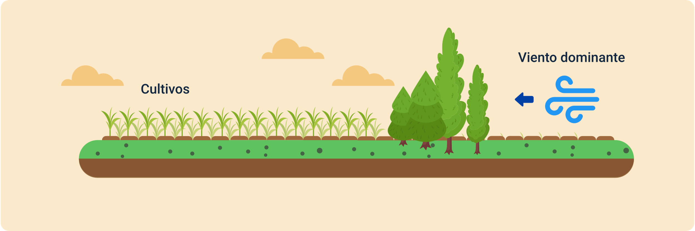

Para la distribución de los árboles en un terreno, es esencial considerar varios factores que influyen en la protección del cultivo y el aprovechamiento del espacio. Estos son los factores a considerar:

* **Topografía del terreno**

Aprovechar las zonas elevadas del terreno para maximizar su uso y crear una barrera natural que brinde protección adicional.

* **Dirección del viento**

Ubicar las barreras arbóreas en oposición a la dirección predominante del viento, con el fin de reducir su impacto en el área de cultivo.

* **Selección de árboles**

Elegir especies de árboles que alcancen una altura adecuada para proteger eficazmente el cultivo. Los árboles deben ser seleccionados según su adaptabilidad al clima y suelo locales.

Entre las ventajas de las barreras rompevientos se encuentran:

* Protegen al ganado del viento, proporcionando sombra.
* Crean un microclima favorable para el desarrollo vegetal.
* Mejoran la humedad del suelo.
* Protegen la calidad de las cosechas.
* Ayudan a establecer límites entre predios.
* Favorecen la diversidad biológica, animal y vegetal.

Entre las especies utilizadas como barreras rompevientos están:

* Leucaena.
* Matarratón.
* Madrecacao.
* Kakauati.
* Gandul.

## Barreras vivas

Las barreras vivas son cultivos sembrados en laderas para evitar la erosión. Esta técnica ayuda a conservar el suelo y el agua. Para que actúen como barreras, las plantas deben sembrarse de manera tupida en los surcos.

La importancia de esta práctica radica en que:

* Ayuda a retener la tierra, permitiendo el paso del agua.
* Tiene un aprovechamiento variado, ya que proporciona alimento para animales, humanos y mejora la calidad del suelo.
* Evita que el suelo pierda fertilidad, reteniendo fertilidad al evitar la erosión y retener el agua.
* Las especies sembradas dependen de la región; entre las más usadas están la caña de azúcar, el banano, el té de limón y la piña, entre otros.

# Bancos de proteínas

Los bancos de proteínas son cultivos intensivos de diversas especies de leguminosas que sirven como alimento para el ganado. Son resistentes a las podas y tienen una gran capacidad de rebrote. El forraje obtenido en los bancos de proteínas se utiliza como suplemento en la dieta del ganado alimentado con pasto.

Existen tres tipos de bancos de proteínas:

* **Especies forrajeras arbóreas que se siembran solas**

Se cultivan a altas densidades y requieren podas manuales para su mantenimiento.

* **Forrajeras arbóreas asociadas**

Son especies de mayor tamaño, sembradas en cultivos o pastizales. Dificultan el consumo directo por el ganado, por lo que el material comestible debe ser transportado manualmente.

* **Especies forrajeras arbóreas sembradas en bordes o franjas**

Se siembran junto con pasto o caña y se propagan por medios sexuales o asexuales.

Las características de las especies arbóreas utilizadas en los bancos de proteínas son:

* **Arco nacedero**

Esta especie tiene un alto valor nutricional y buena digestibilidad.

* **Matarratón**

Es una especie que tolera suelos pobres y se desarrolla en altitudes de entre 0 y 1,500 metros sobre el nivel del mar.

* **Leucaena**

Esta leguminosa es rica en betacarotenos y fósforo. Ha sido ampliamente estudiada en los trópicos debido a sus propiedades antioxidantes.

### La reconversión agrícola y pecuaria

Este proceso se realiza durante un tiempo determinado en el que el sistema agrario o ganadero necesita mejorar la producción de un cultivo o restablecer la fertilidad del predio y la unidad productiva.

### Plan de reconversión

Este proceso requiere una buena planificación, en la que se involucren tanto los recursos naturales como los humanos. Lo primero que debe hacerse es elaborar un plan de reconversión en el que se analice la situación. En este documento deben quedar estipulados los cambios y estrategias a utilizar para mejorar el cultivo.

### Historial de la finca o situación de partida

Este es el primer paso para realizar un plan de conversión ecológica. Deben tenerse en cuenta algunos aspectos que deben ser contemplados en el análisis inicial, como se presenta en la siguiente figura:

1. Aspectos de la finca

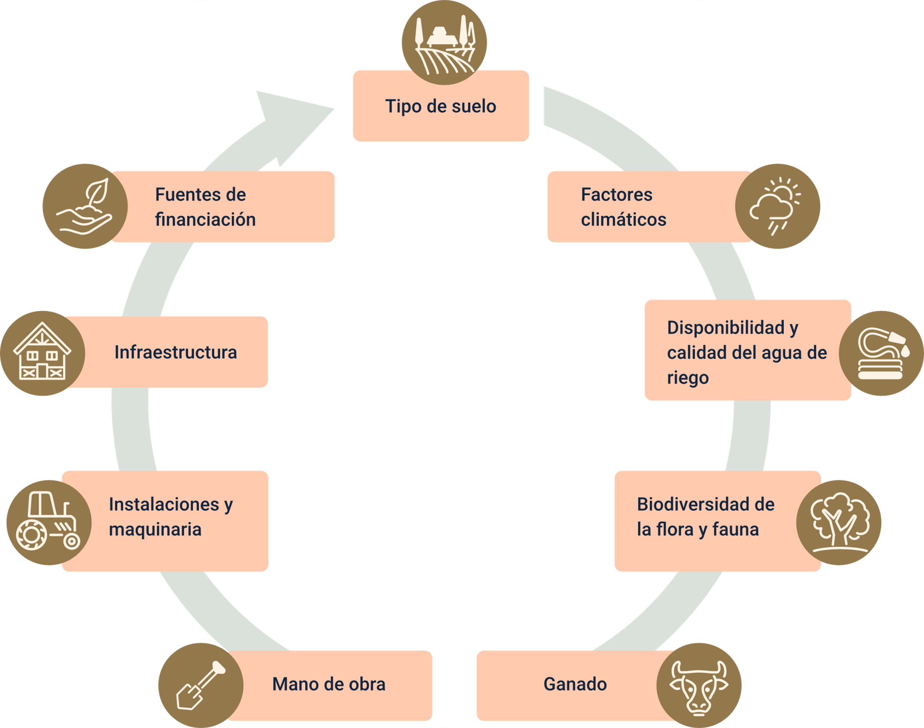

### Programa de actualizaciones

En el programa de reconversión se debe incluir la secuencia de actualizaciones necesarias para alcanzar el objetivo esperado. Para ello, considere las siguientes indicaciones:

* Elaborar un plan de manejo del suelo.
* Diseñar un plan de manejo de rotación de cultivos.
* Ajustar la ganadería.
* Mejorar la biodiversidad, si es pobre, se deben sembrar especies.
* La infraestructura se debe adaptar.

La reconversión de una finca puede realizarse de diferentes maneras:

* **Conversión total**

Aplica a toda la finca, ideal cuando no hay cultivos. Permite empezar desde cero y es beneficioso para el productor.

* **Conversión gradual u horizontal**

Se empieza en una parte de la finca y se va aumentando la superficie conforme se adquiere experiencia.

* **Conversión vertical**

Incorpora técnicas de reconversión de manera gradual, reduciendo el uso de agroquímicos y aplicando modelos ecológicos de producción.

# Buenas Prácticas Ganaderas (BPG)

Las Buenas Prácticas Ganaderas son normas elaboradas para garantizar la inocuidad en la producción de alimentos de origen animal y el bienestar animal. Se aplican principalmente en la producción del sector primario.

A continuación, se explican algunos aspectos de estas normas, relacionados con la alimentación animal, el suministro de agua y el almacenamiento de alimentos.

Alimentación animal:

* **Registro en el ICA**

Todos los alimentos, suplementos, sales mineralizadas, plaguicidas, fertilizantes e insumos agrícolas deben tener registro en el ICA.

* **Prohibición de harinas de origen animal**

No se permite usar suplementos que contengan harinas de carne, sangre, hueso o despojos de mamíferos.

* **Control de subproductos contaminados**

No se deben utilizar subproductos de cosechas contaminados con plaguicidas, y debe registrarse el origen de todos los productos empleados en la alimentación.

* **Respeto al período de carencia de plaguicidas**

Si se aplican plaguicidas a forrajes o cultivos destinados a la alimentación animal, debe respetarse el período de carencia del producto.

* **Uso de materiales transgénicos**

El uso de materiales transgénicos en alimentación o salud animal debe contar con la autorización del ICA.

#### Suministro de agua:

* El suministro de agua para los animales debe ser permanente, sin restricciones y en condiciones higiénicas.
* El agua utilizada en la alimentación del ganado debe tener una calidad que no afecte la inocuidad de los productos obtenidos de los animales.
* Los sitios de obtención y almacenamiento de agua deben estar protegidos de la contaminación.

#### Almacenamiento de alimentos:

* Los alimentos deben almacenarse en bodegas destinadas exclusivamente a este fin, las cuales deben mantenerse cerradas para impedir el ingreso de plagas y animales.
* Deben controlarse las condiciones de temperatura y humedad durante el almacenamiento para evitar su deterioro o contaminación por hongos.
* Los alimentos en bultos deben colocarse sobre estibas y separados de las paredes.

#### Buenas Prácticas Ganaderas en la producción de leche y carne

Las BPG se aplican en la producción pecuaria con el fin de que las empresas ganaderas alcancen la sostenibilidad ambiental, económica y social. Estas prácticas buscan garantizar la obtención de productos sanos, seguros para el consumo y de buena calidad.

La implementación de estas normas, especialmente en la producción de carne y leche, puede generar una gran variedad de beneficios. Sin embargo, su aplicación no es sencilla y requiere mucho esfuerzo y dedicación por parte de las personas involucradas en la finca ganadera. Los beneficios de aplicar estas normas en el ámbito productivo son los siguientes:

* **Inocuidad de productos**

Los productos son libres de contaminantes biológicos y químicos, permitiendo acceder a mercados con mayores exigencias de calidad.

* **Oportunidades en mercados internacionales**

Se abren oportunidades en mercados con mejores precios y sin intermediarios, lo que permite al productor vender a precios más competitivos.

* **Mejor control de actividades empresariales**

El manejo de registros detallados facilita la toma de decisiones, ofreciendo un mejor conocimiento sobre el comportamiento económico y financiero de la empresa.

* **Mejora en la productividad y administración**

Una buena gestión de insumos, instalaciones y personal mejora la productividad, competitividad, reduce costos y optimiza la eficiencia productiva.

* **Mejor imagen en el mercado**

La empresa mejora su imagen y sus productos son mejor valorados por los compradores, quienes confían en los certificados de Buenas Prácticas Ganaderas.

* **Mejora en condiciones laborales y sociales**

Las condiciones de trabajo y vida de los empleados mejoran, contribuyendo al bienestar general y la calidad de vida de las personas de la región.

Síntesis

A continuación, se presenta una síntesis de la temática estudiada en el componente formativo.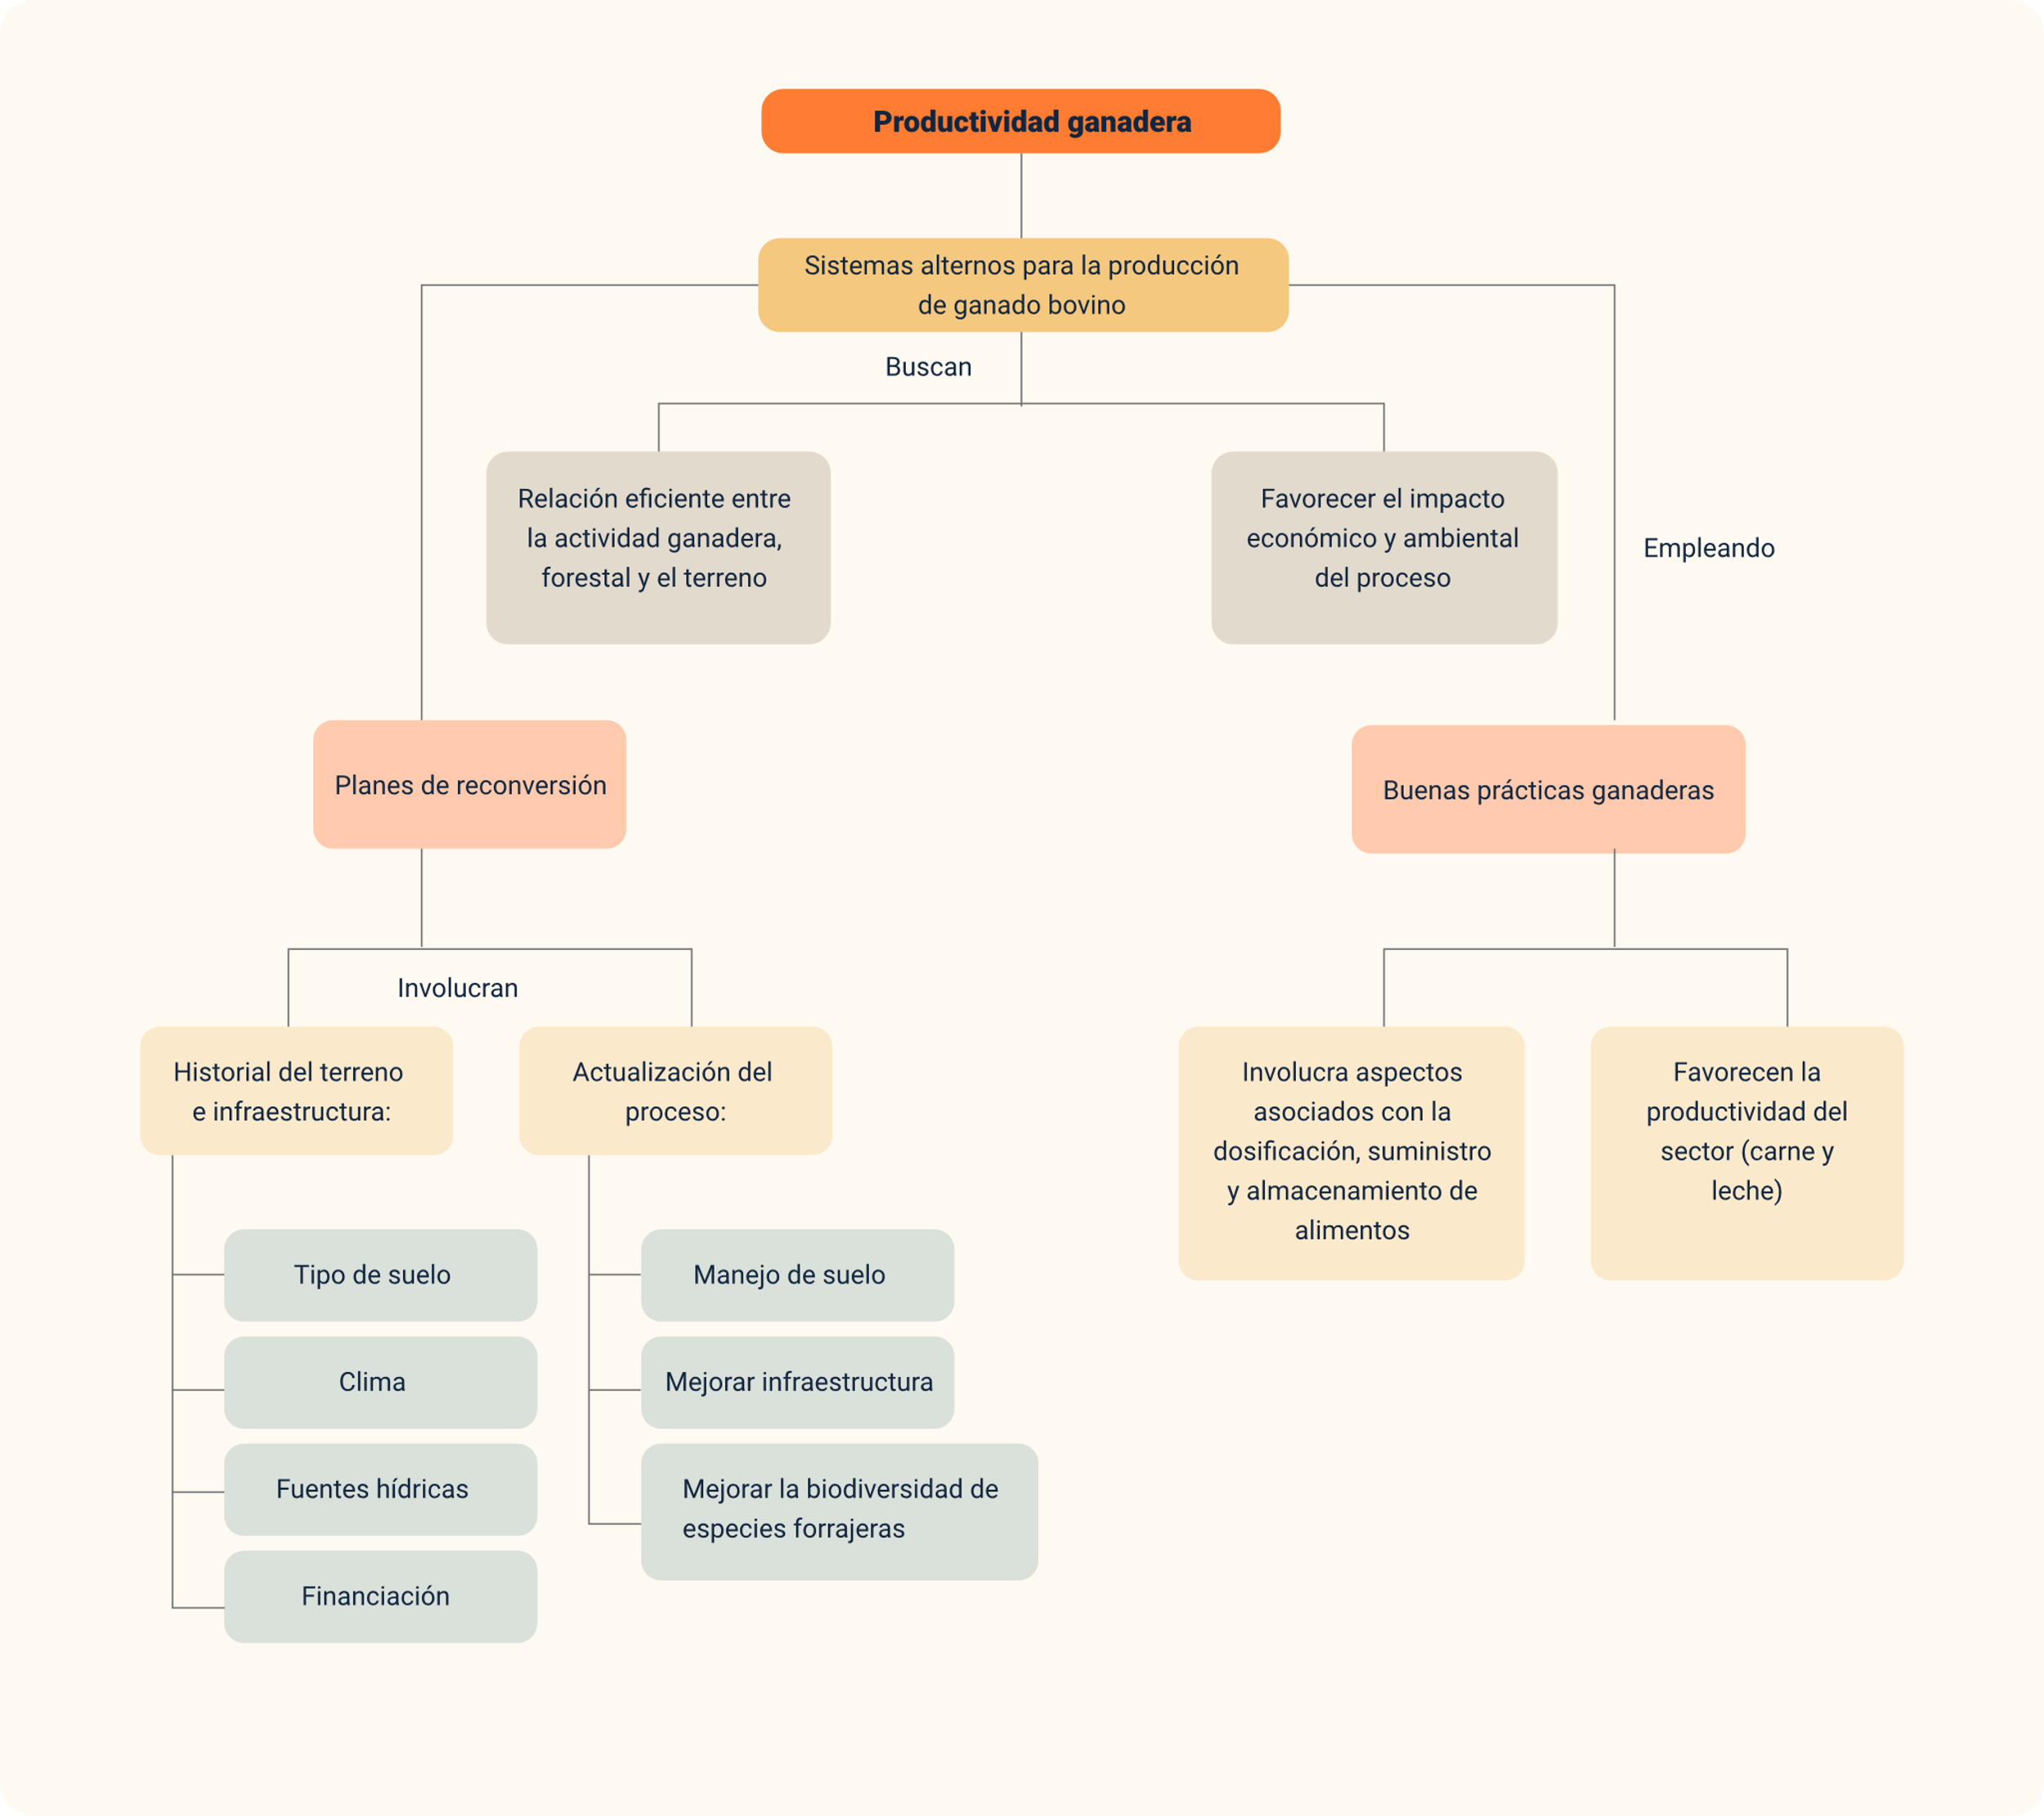

Material complementario

| Tema | Referencia | Tipo de material | Enlace del recurso |
| --- | --- | --- | --- |
| Impacto económico y ambiental de la ganadería | Caracol Radio. (2023). ¿Cómo reducir el impacto ambiental de la ganadería?. (video). YouTube. | Video | <https://www.youtube.com/watch?v=1TpGG15s9c0&ab_channel=RuralMercadeoResponsable> |
| Sistemas silvopastoriles | FEDEGAN. (2022). Capítulo 21 - Sistemas Silvopastoriles - Generalidades -- #ManualPrácticoGanadero. (video). YouTube. | Video | <https://www.youtube.com/watch?v=Wp5qbTODkuQ&ab_channel=FEDEGAN> |
| Cercas vivas | La Finca de Hoy. (2022). Estos son los beneficios de las cercas vivas en las explotaciones bovinas - La Finca de Hoy. (video). YouTube. | Video | <https://www.youtube.com/watch?v=Y9wKlEmrGfY> |
| Bancos de proteínas | Tierrapastosyganado (2018). Bancos de Proteína como alternativa en la suplementación nutricional | Tierra Pastos y Ganado (video). YouTube. | Video | <https://www.youtube.com/watch?v=z7Nzg4VsQmI> |
| Buenas Prácticas Ganaderas (BPG) | Ecosistema de Recursos Educativos Digitales SENA. (2022). Características y simbología de las Buenas Prácticas Ganaderas. (video). YouTube. | Video | <https://www.youtube.com/watch?v=BHwq211HfWU&ab_channel=EcosistemadeRecursosEducativosDigitalesSENA> |

Glosario

**Banco de proteínas**: cultivos intensivos de leguminosas que se utilizan como suplemento alimenticio para el ganado, mejorando su dieta y el aporte de nutrientes.

**Buenas Prácticas Ganaderas (BPG)**: conjunto de normas y procedimientos que garantizan la producción de alimentos de origen animal de manera segura, eficiente y respetuosa con el medio ambiente.

**Cercas vivas**: barreras naturales formadas por hileras de árboles o arbustos, utilizadas para delimitar áreas dentro de las fincas, aportando además beneficios ecológicos.

**Compactación de suelos**: proceso en el cual el peso del ganado reduce la porosidad del suelo, impidiendo la adecuada circulación de agua y aire, lo que afecta la fertilidad del terreno.

**Ganadería extensiva**: sistema de producción ganadera que utiliza grandes extensiones de tierra, donde el ganado se cría en condiciones naturales, con bajo uso de insumos.

**Gases de efecto invernadero**: gases como el dióxido de carbono (CO₂) y el metano (CH₄), que atrapan el calor en la atmósfera, contribuyendo al calentamiento global y cambio climático.

**Pastoreo en plantaciones**: técnica en la que el ganado se cría dentro de plantaciones de árboles, aprovechando tanto la sombra como los recursos forrajeros que estos proporcionan.

**Potrerización**: proceso mediante el cual se transforman terrenos forestales o agrícolas en potreros para la cría de ganado, afectando la biodiversidad.

**Reconversión agrícola**: proceso de transformación de la producción agrícola o ganadera hacia modelos más sostenibles y productivos, mediante cambios en técnicas y manejos del terreno.

**Sistemas silvopastoriles**: modelos de producción que combinan árboles, arbustos, pastos y ganado en un mismo terreno, promoviendo la sostenibilidad y mayor productividad.

Referencias bibliográficas

Alonso, J. (2011). Los sistemas silvopastoriles y su contribución al medio ambiente. Revista Cubana de Ciencia Agrícola, 45(2), 117-115.

Arguedas, R., Casasola, F., Ibrahim, M., & Villanueva, C. (2005). Las cercas vivas en las fincas ganaderas. <http://www.produccion-animal.com.ar/informacion_tecnica/instalaciones/16-cercasvivas.pdf>

Arias A., R. (2007). Alternativas de producción ganadera. Guatemala: ICTA.

Centro Internacional de Agricultura Tropical (CIAT). (s.f.). Barreras rompevientos.

Gallego, J., Ojeda, P., Restrepo, J., & Villada, D. (2003). Sistemas silvopastoriles, una opción para el manejo sustentable de la ganadería. Santiago de Cali, Colombia: FIDAR.

Instituto Colombiano Agropecuario (ICA). (2007). Buenas Prácticas Ganaderas. Bogotá: ICA.

Instituto Colombiano Agropecuario (ICA). (s.f.). Buenas Prácticas Ganaderas en la producción de ganado bovino y bufalino destinado al sacrificio para el consumo humano. <https://www.ica.gov.co/getattachment/35f0d70e-b2dd-4bfc-ac1f-ba169b5ccdca/Publicacion-5.aspx>

Ministerio de Agricultura y Ganadería de Costa Rica (MAG). (s.f.). Establecimiento de barreras rompevientos. <http://www.mag.go.cr/bibliotecavirtual/AV-1326.pdf>

Murgueitio, E., Ochoa, L., Uribe, F., Valencia, L., & Zuluaga, A. (2011). Proyecto ganadería colombiana sostenible. Bogotá: FEDEGAN.

Navas, A. (2010). Importancia de los sistemas silvopastoriles en la reducción del estrés calórico en sistemas de producción ganadera tropical. Revista de Medicina Veterinaria, 19, 113-122.

Organización de las Naciones Unidas para la Alimentación y la Agricultura (FAO). (s.f.). Cercas vivas.

Secretaría de Agricultura, Ganadería, Desarrollo Rural, Pesca y Alimentación (SAGARPA). (s.f.). Sistemas silvopastoriles. Texcoco, México: SAGARPA.

Créditos

| Nombre | Cargo | Centro de Formación y Regional |
| --- | --- | --- |
| Milady Tatiana Villamil Castellanos | Responsable del ecosistema | Dirección General |
| Olga Constanza Bermúdez Jaimes | Responsable de línea de producción | Centro de Servicios de Salud - Regional Antioquia |
| Ángela Viviana Páez Perilla | Experta temática | Centro Agroindustrial - Regional Quindío |
| Paola Alexandra Moya Peralta | Evaluadora instruccional | Centro de Servicios de Salud - Regional Antioquia |
| Carlos Julián Ramírez Benítez | Diseñador de contenidos digitales | Centro de Servicios de Salud - Regional Antioquia |
| Edgar Mauricio Cortés García | Desarrollador full stack | Centro de Servicios de Salud - Regional Antioquia |
| Alejandro Delgado Acosta | Intérprete lenguaje de señas | Centro de Servicios de Salud - Regional Antioquia |
| Laura Gisselle Murcia Pardo | Animador y productor multimedia | Centro de Servicios de Salud - Regional Antioquia |
| María Carolina Tamayo López | Locución | Centro de Servicios de Salud - Regional Antioquia |
| Luis Gabriel Urueta Alvarez | Validador de recursos educativos digitales | Centro de Servicios de Salud - Regional Antioquia |
| Margarita Marcela Medrano Gómez | Evaluador para contenidos inclusivos y accesibles | Centro de Servicios de Salud - Regional Antioquia |
| Daniel Ricardo Mutis Gómez | Evaluador para contenidos inclusivos y accesibles | Centro de Servicios de Salud - Regional Antioquia |